类与对象
姓名：娄建鹏 学号：19851002 班级：计科1905
任课教师：周子程

- 实验目的
- 掌握类的声明和对象的定义。
- 掌握类的封装与隐藏。
3、掌握构造函数与析构函数。
- 实验要求
设计和调试程序，并能调试出实验结果。
- 实验内容
1. 定义点类，私有成员变量包括：x和y（横纵坐标）；公有成员函数包括：1.构造函数(重载，对0个参数，1个参数，2个参数要分别有对应的构造函数)；2.输出点坐标函数。
主函数：定义三个点对象（调用不同的构造函数），分别输出他们的坐标值。
- 程序如下：（注意，演示你所编辑的代码部分，并给出必要的注释）
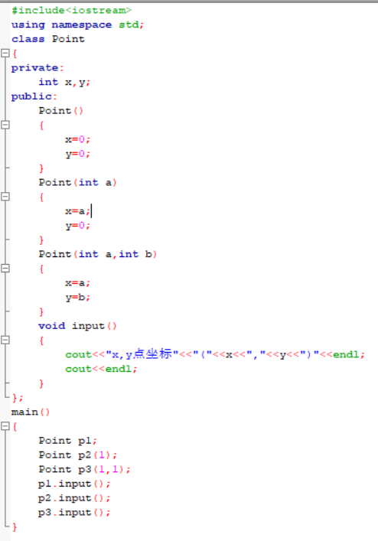（2）程序运行截图如下：（注意截图时，对话框适当大小。）
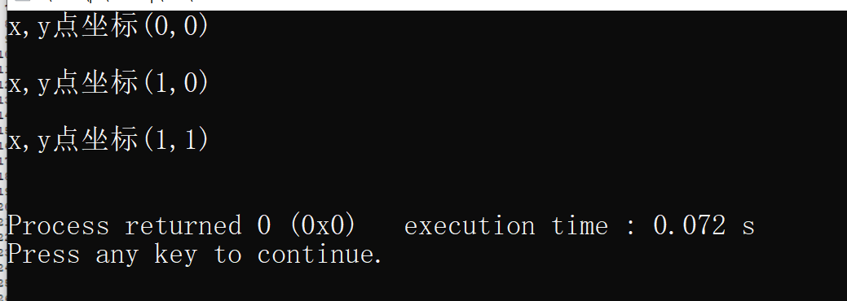2. 定义Birthday类，私有成员变量包括：年、月、日（int型）姓名（基类型为char的指针变量）。公有成员函数（显式定义）：1.带默认参数的默认构造函数（函数体中需要通过new运算符在堆内存中开辟空间用以存放姓名）。2.深拷贝构造函数。3.析构函数（函数体要有以下语句cout<<year<<”析构”<<endl;）。4.更改成员变量值的函数。
主函数：创建一个日期对象a（构造函数初始化），创建一个日期对象b（拷贝构造函数初始化），利用4函数更改对象b的year值为0000，观察析构顺序。
（1）程序如下：（注意，演示你所编辑的代码部分，并给出必要的注释）
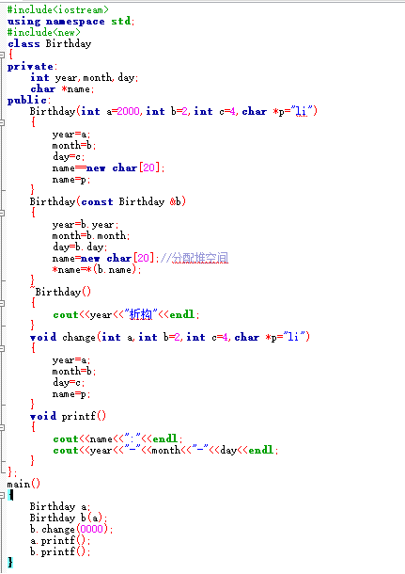（2）程序运行截图如下：（注意截图时，对话框适当大小。）
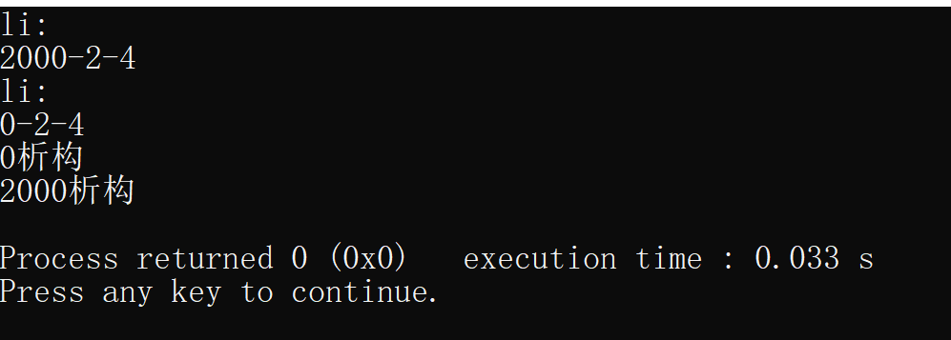3. 定义一个学生类，要求内部的数据成员包括：学号(int型)，姓名(string类型)，成绩(int型数组，3门)，构造函数通过利用参数初始化表对成员变量进行初始化。
创建一个学生对象数组，要求包含三个元素，分别输出对象数组中三门课程的平均成绩（成员函数自拟）。
（1）程序如下：（注意，演示你所编辑的代码部分，并给出必要的注释）
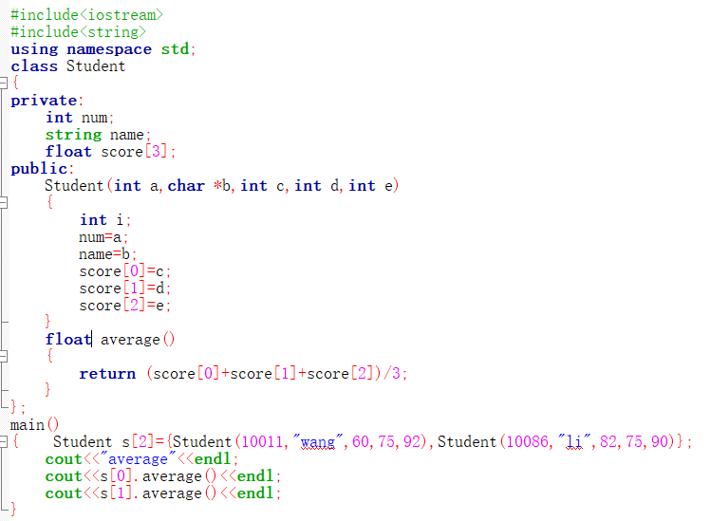（2）程序运行截图如下：（注意截图时，对话框适当大小。）
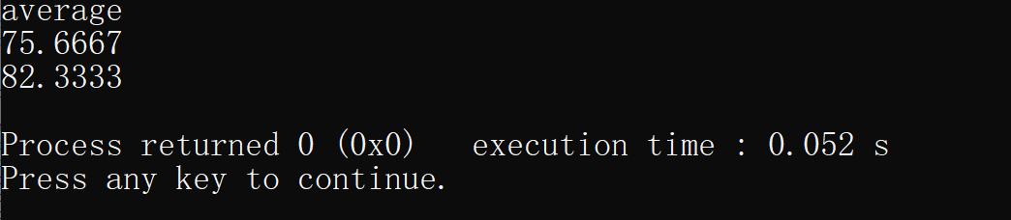
- 实验中遇到的问题和解决办法
（描述实验过程中出现了哪些问题，是如何解决的）new运算符：同学问；
- 实验体会
过本次实验。。。。

